Проект



**АГЕНТСТВО ПО ОХРАНЕ КУЛЬТУРНОГО НАСЛЕДИЯ**

**РЕСПУБЛИКИ ДАГЕСТАН**

**(Дагнаследие)**

**ПРИКАЗ**

№_____ «___»________ 2024 г.

***Об утверждении границ защитной зоны объекта культурного***

***наследия федерального значения*** ***«Мечеть», XIХ в.***

**(Дагестанская АССР, Агульский район, с. Арсуг**

**– ныне Республика Дагестан, Агульский район, с. Арсуг)**

В соответствии со ст. 34.1 Федерального закона от 25 июня 2002 г. № 73-ФЗ «Об объектах культурного наследия (памятниках истории и культуры) народов Российской Федерации» (Собрание законодательства РФ, 2002, № 26, ст. 2519; 2023, № 43, ст. 7606), ст. 8 Закона Республики Дагестан от 03 февраля 2009 г. № 7 «Об объектах культурного наследия (памятниках истории и культуры) народов Российской Федерации, расположенных на территории Республики Дагестан» (Собрание законодательства Республики Дагестан, 2009, № 3, ст. 77; интернет-портал правовой информации Республики Дагестан (www.pravo.e-dag.ru) 2024, 6 марта, № 05004013028) и Положением об Агентстве по охране культурного наследия Республики Дагестан, утвержденным постановлением Правительства РД от 18 ноября 2016 г. № 342 (официальный интернет-портал правовой информации (www.pravo.gov.ru), 2016, 23 ноября, № 0500201611230005; интернет-портал правовой информации Республики Дагестан (www.pravo.e-dag.ru) 2024, 26 апреля № 05002013302),

**ПРИКАЗЫВАЮ:**

1. Утвердить границы защитной зоны объекта культурного наследия федерального значения «Мечеть», XIХ в., расположенного по адресу: Дагестанская АССР, Агульский район, с. Арсуг – ныне Республика Дагестан, Агульский район, с. Арсуг, регистрационный номер в АИС ЕГРОКН 051410761670006, согласно приложению № 1 к настоящему приказу.
2. Утвердить режим использования земель в границах защитной зоны объекта культурного наследия федерального значения «Мечеть», XIХ в., согласно приложению № 2 к настоящему приказу.
3. Консультанту отдела надзора, сохранения и использования объектов культурного наследия регионального значения Алиевой Н.М. обеспечить размещение настоящего приказа на официальном сайте Агентства по охране культурного наследия Республики Дагестан, в информационно-телекоммуникационной сети «Интернет» (<http://dagnasledie@e-dag,ru/>).
4. Начальнику отдела по работе с единым государственным реестром объектов культурного наследия Аллаеву Н.М. обеспечить направление настоящего приказа в Управление Федеральной службы государственной регистрации, кадастра и картографии по Республике Дагестан для регистрации ограничений (обременений) прав в Едином государственном реестре недвижимости.
5. Контроль за исполнением настоящего приказа оставляю за собой.

**Руководитель М. Мусаев**

Приложение № 1

к приказу Агентства по охране

культурного наследия

Республики Дагестан

от «___» ___________ 2024 г. № ____

**Описание границ защитной зоны объекта культурного наследия федерального значения «Мечеть», XIХ в.,**

**(Дагестанская АССР, Агульский район, с. Арсуг – ныне Республика Дагестан, Агульский район, с. Арсуг)**

В соответствии с частью 3 статьи 34.1. Федерального закона «Об объектах культурного наследия (памятниках истории и культуры) народов Российской Федерации» от 25.06.2002 г. № 73-ФЗ установить защитную зону объекта культурного наследия федерального значения «Мечеть», XIХ в., на расстоянии 100 метров от внешних границ территории памятника.

**Границы территории объекта культурного наследия проходят:**

Северная граница от поворотной точки 1, до поворотной точки 2, проходит в юго-восточном направлении на расстоянии 9,15 м. от поворотной точки 1 до поворотной точки 2.

Восточная граница от поворотной точки 2, до поворотной точки 3, проходит в юго-западном направлении на расстоянии 9,20 м. от поворотной точки 2 до поворотной точки 3.

Южная граница от поворотной точки 3, до поворотной точки 4, проходит в северо-западном направлении на расстоянии 9,08 м. от поворотной точки 3.

Западная граница от поворотной точки 4, до поворотной точки 1, расположенной на расстоянии 9,22 м. от поворотной точки 4, проходит в северо-восточном направлении. Западная граница замыкает контур.

Условные обозначения:

|  |  |
| --- | --- |
| **______** | Границы территории объекта культурного наследия. |
| 1-4 | Характерные (поворотные) точки границ территории объекта культурного наследия |

Координаты характерных (поворотных) точек к карте  
(схеме) границы территории объекта культурного наследия федерального значения

«Мечеть»

|  |  |  |  |
| --- | --- | --- | --- |
| Обозначения характерных (поворотных) точек | Координаты характерных (поворотных) точек в местной системе координат (МСК-05) | | |
| X |  | Y |
| 1 | 94 109.32 |  | 363 053.27 |
| 2 | 94 108.37 |  | 363 062.37 |
| 3 | 94 099.22 |  | 363 061.47 |
| 4 | 94 100.14 |  | 363 052.43 |

**Карта (схема) границ территории объекта культурного наследия федерального значения «Мечеть», XIХ в.**

**(Дагестанская АССР, Агульский район, с. Арсуг**

**– ныне Республика Дагестан, Агульский район, с. Арсуг)**

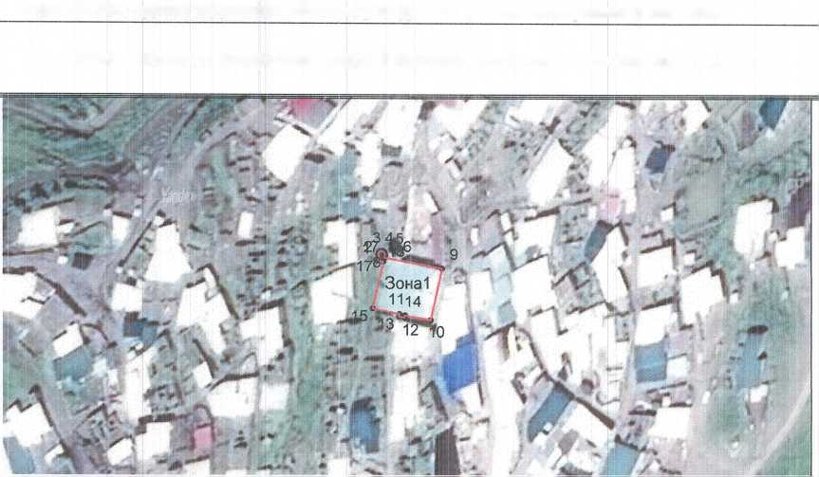

Каталог координат поворотных точек, длин, углов

|  |  |  |  |  |  |
| --- | --- | --- | --- | --- | --- |
| Номер  ТОЧКИ | Система координат МСК-05 | | | Длина линии(м; | |
| Х(м) |  | Y (м) |
| 1 | со  о  со  CN  со | 1 | 350 935.44 |  |  |
|  |  |  |  |  | 0.71 |
| 2 | 82 802.50 | | 350 935.61 |  |  |
|  |  |  |  |  | 0.71 |
| 3 | 82 802.94 | | 350 936.17 |  |  |
|  |  |  |  |  | 0.71 |
| 4 | 82 802.94 | | 350 936.89 |  |  |
|  |  |  |  |  | 0.71 |
| 5 | 82 802.50 | | 350 937.45 |  |  |
| 6 | 82 801.8 | 1 | 350 937.63 |  |  |
|  |  |  |  |  | 0.36 |
| 7 | 82 801.46 | | 350 937.54 |  |  |
|  |  |  |  |  | 0.64 |
| 8 | 82 800.83 | | 350 937.42 |  |  |
|  |  |  |  |  | 18.61 |
| 9 | 82 797.28 | | 350 955.68 |  |  |
|  |  |  |  |  | 16.74 |
| 10 | 82 780.94 | | 350 952.04 |  |  |
|  |  |  |  |  | 8.32 |
| 11 | 82 782.4 | 1 | 350 943.85 |  |  |
|  |  |  |  |  | 0.66 |
| 12 | 82 781.76 | | 350 943.72 |  |  |
|  |  |  |  |  | 1.82 |
| 13 | 82 782.13 | | 350 941.94 |  |  |
|  |  |  |  |  | 0.67 |
| 14 | 82 782.79 | | 350 942.05 |  |  |
|  |  |  |  |  | 8.64 |
| 15 | 82 784.67 | | 350 933.62 |  |  |
|  |  |  |  |  | 15.19 |
| 16 | 82 799.50 | | 350 936.95 |  |  |
|  |  |  |  |  | 1.58 |
| 17 | 82 799.90 | | 350 935.42 |  |  |
|  |  |  |  |  | 1.29 |
| 18 | 82 801.15 | | 350 935.72 |  |  |
|  |  |  |  |  | 0.71 |
| 1 | 82 801.8 | 1 | 350 935.44 |  |  |

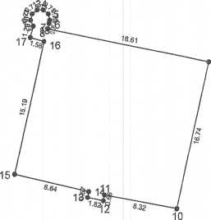

Приложение № 2

к приказу Агентства по охране

культурного наследия

Республики Дагестан

от «___» ___________ 2024 г. № ____

**Режим использования территории объекта культурного наследия федерального значения «Мечеть», XIХ в.,**

**(Дагестанская АССР, Агульский район, с. Арсуг**

**– ныне Республика Дагестан, Агульский район, с. Арсуг)**

В границах защитной зоны объекта культурного наследия:

- в целях обеспечения сохранности объектов культурного наследия и композиционно-видовых связей (панорам) запрещаются строительство объектов капитального строительства и их реконструкция, связанная с изменением их параметров (высоты, количества этажей, площади), за исключением строительства и реконструкции линейных объектов.